附件2：各考场地图

一、第一考场（东园宾馆）
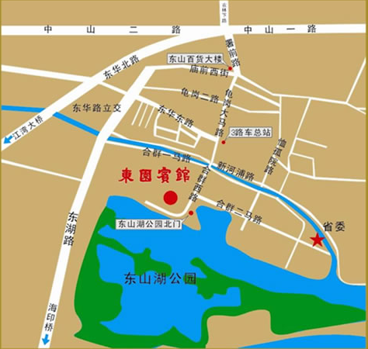

广东东园宾馆地址：广州市越秀区合群一马路东湖北30号

主要公交线路:813路、811路（新河浦站）；3路、215路（东山总站）；一号线地铁（东山口站A出口）。
新白云机场 机场快线5号线 全球通大酒店 的士 东园宾馆
广州火车站 地铁2号线 公元前站 地铁1号线 东山口站 东园宾馆
广州火车东站 地铁1号线 东山口站 东园宾馆

二、第二考场（天虹宾馆）

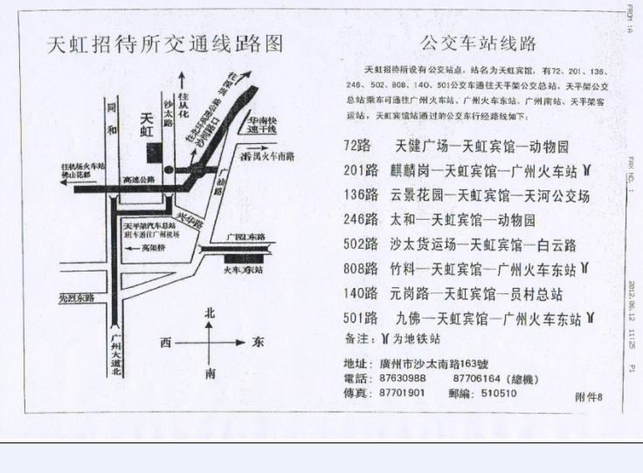

三、第三考场（南洋冠盛酒店）

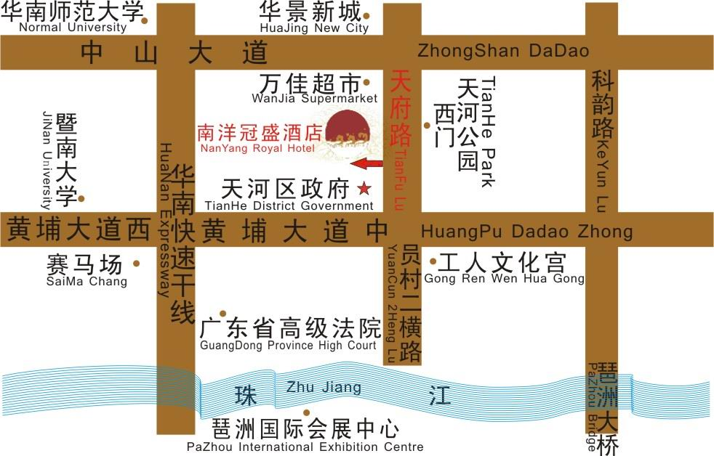

详细地址：天河区天府路11号南洋冠盛酒店（天河区政府北面200米处、天河公园西门斜对面）
始地点 | 公里数 | 如何到达酒店
国际会展中心 | 5公里 | 乘坐B7路(139路)（坐5站）到天府路站下过马路往右走约280米
广州火车东站 | 6.3公里 | 乘坐43路（坐8站）到员村山顶站下走约690米
北京路 | 10.3公里 | 北京南站乘坐194路（坐19站）到天府路站下过马路往右走约280米
广州火车站 | 13.1公里 | 乘坐550路（坐13站）到员村山顶站下走约690米
流花汽车站 | 13.2公里 | 广州火车站总站乘坐550路（坐13站）到员村山顶站下走约690米
广东省汽车站 | 13.6公里 | 站前路站乘坐518路（坐19站）到员村山顶站下走约690米
广州白云国际机场 | 34.8公里 | 从广州白云国际机场(新机场)走约270米到机场快线B乘车区乘坐空港快线2号线B(机场至裕通大酒店)（坐2站）到机场快线裕通大酒店站走到东方一路的东方一路口站转乘B11路(135路)（坐2站）到天河公园站下走约200米

四、第四考场（嘉鸿华美达广场酒店）



